Soporte Técnico de Hardware y Software

6.3.1.2 LAB ADMINISTRACIÓN DE LA CARPETA DE INICIO EN WINDOW 8°

Laboratorio 2

Semana 1B

OBJETIVO

* Administra y particiona los discos duros del sistema en modo virtualización

MARCO TEÓRICO

Se analizan la configuración y la administración de Windows. Como técnico, debe ser capaz de instalar, configurar y realizar la solución de problemas de un sistema operativo.

Los principales pasos en la configuración de la computadora de un cliente incluyen la preparación del disco duro, la instalación del SO, la creación de cuentas de usuario y la configuración de las opciones de instalación.

Una GUI muestra los iconos de todos los archivos, las carpetas y las aplicaciones de la computadora. Para navegar en un escritorio de GUI, se utiliza un dispositivo señalador, como un mouse.

En una CLI, se utilizan comandos para completar tareas y navegar el sistema de archivos.

Las técnicas de mantenimiento preventivo ayudan a asegurar el rendimiento óptimo del sistema operativo. Debe establecer una estrategia de creación de copias de seguridad que le permita recuperar datos.

Algunas de las herramientas disponibles para la resolución de problemas de un sistema operativo incluyen herramientas administrativas, herramientas del sistema y comandos de CLI.

Expone las diferencias existentes en la creación de un disco básico y un disco dinámico

RECURSOS

1. Hardware

* Una computadora con una unidad de disco duro en blanco
* DVD o unidad de memoria flash USB de instalación de Windows 8.1 y 8.0

1. Software

* Sistema Operativo de Windows 8.1 y 8.0

PROCEDIMIENTO

* 1. Personalice la carpeta de inicio.
     1. Para agregar un programa a la carpeta de inicio, primero debe ubicarla y crear un acceso directo. Abra el Explorador de archivos y desplácese hasta C:\Program Files\Internet Explorer.

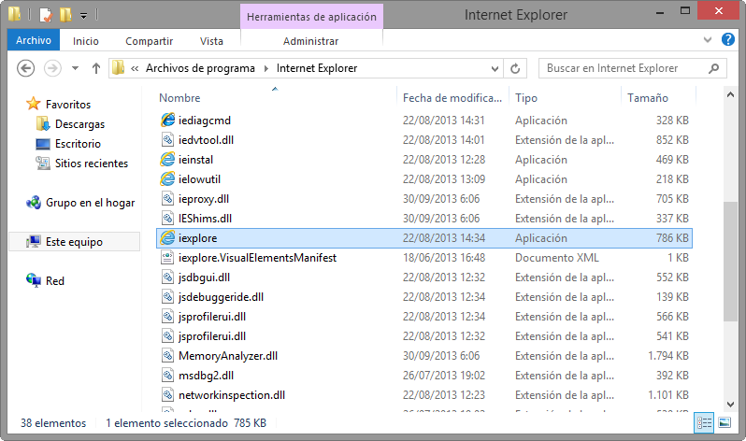

* + 1. Ubique el archivo ejecutable de Internet Explorer, iexplorer.exe. Haga clic con el botón secundario en el ejecutable iexplorer.exe, haga clic en Enviar a, y seleccione Escritorio (crear acceso directo). Esto creará un acceso directo a Internet Explorer en el Escritorio.

Nota: Dependiendo de la configuración de la computadora, la extensión del archivo puede no mostrarse.

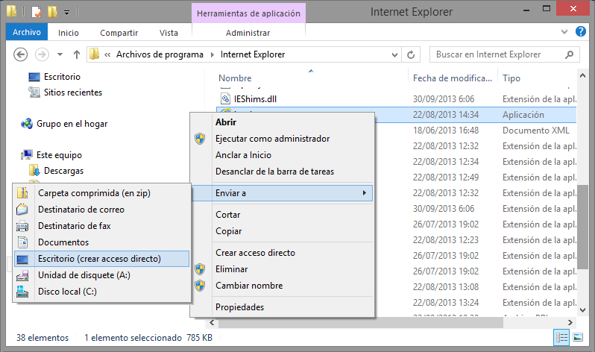

* + 1. Cierre la ventana Explorador de archivos.
    2. Para acceder a la Carpeta de inicio en Windows 8, haga clic en Buscar, escriba ejecutar y presione Intro.
    3. Se abre la ventana Ejecutar. Escriba shell:startup y presione Intro.

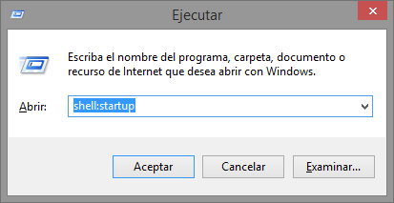

* + 1. Se abre la ventana Inicio. Mueva el acceso directo de Internet Explorer, creado anteriormente en el escritorio, a la carpeta de inicio arrastrándolo a la ventana del Explorador de Windows.

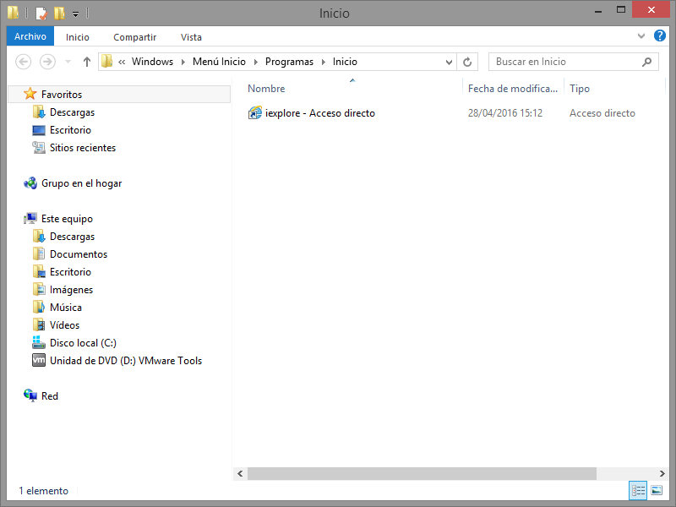

Ahora que el acceso directo a Internet Explorer se agregó a la carpeta de inicio, ¿qué debe ocurrir después de reiniciar la computadora?

____________________________________________________________________________________

* + 1. Reinicie la PC.

¿Internet Explorer se abrió automáticamente después de que finalizó el proceso de inicio?

____________________________________________________________________________________

* + 1. Cierre Internet Explorer.
  1. Revisión de la configuración de la computadora en el Administrador de tareas.
     1. Abra el Administrador de tareas haciendo clic con el botón secundario en la Barra de tareas desde la parte inferior del escritorio. Seleccione Administrador de tareas en el menú.

Nota: Solo las Aplicaciones de escritorio se pueden agregar a la ficha Inicio. No se permite a las aplicaciones UI modernas de Windows 8 (aplicaciones de Windows) iniciar automáticamente con Windows.

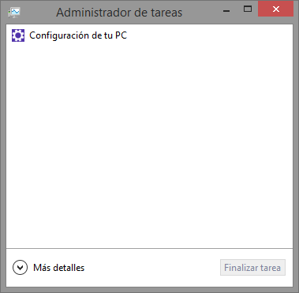

* + 1. Para acceder a más funciones, haga clic en Más detalles en la parte inferior de la ventana Administrador de tareas. Debe ver la ficha Procesos del Administrador de tareas.

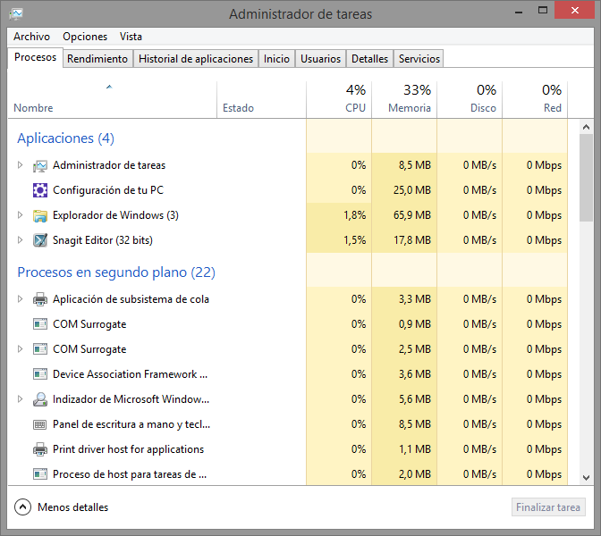

* + 1. Haga clic en la ficha Inicio. Se muestra una lista de aplicaciones que se iniciará automáticamente cuando se Windows lo haga. Observe que se detalla Internet Explorer.

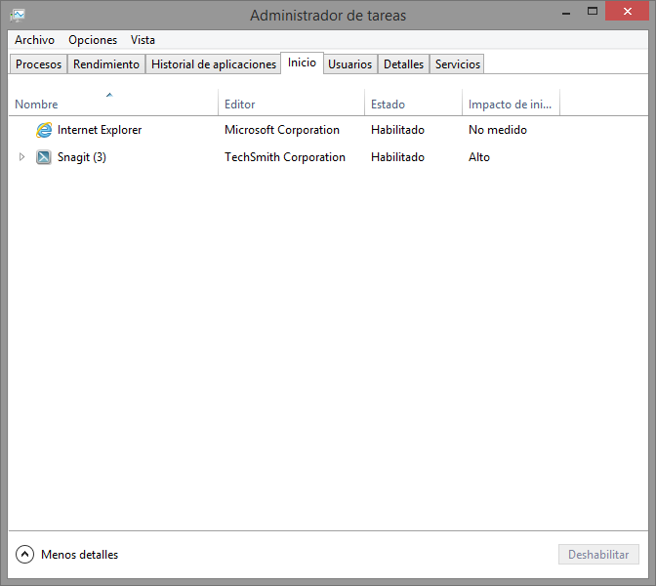

* + 1. Cierre todas las ventanas.
  1. Administración de Aplicaciones de inicio utilizando Registro de Windows

El Registro de Windows es una estructura de árbol que puede utilizarse para configurar diversos aspectos de Windows.

* + 1. Para editar el registro, abra regedit. Haga clic en Buscar, escriba regedit y presione Intro.

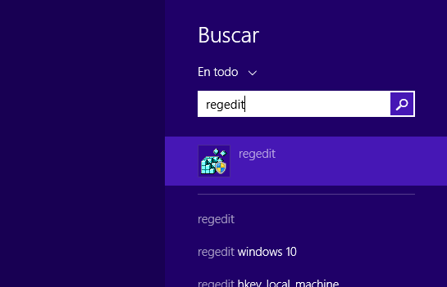

* + 1. Se abre la ventana Editor del registro. Expanda HKEY_CURRENT_USER > Software > Microsoft > Windows > CurrentVersion > Ejecutar.

Nota: Los cambios incorrectos en el Registro pueden causar errores o inestabilidad en el sistema.

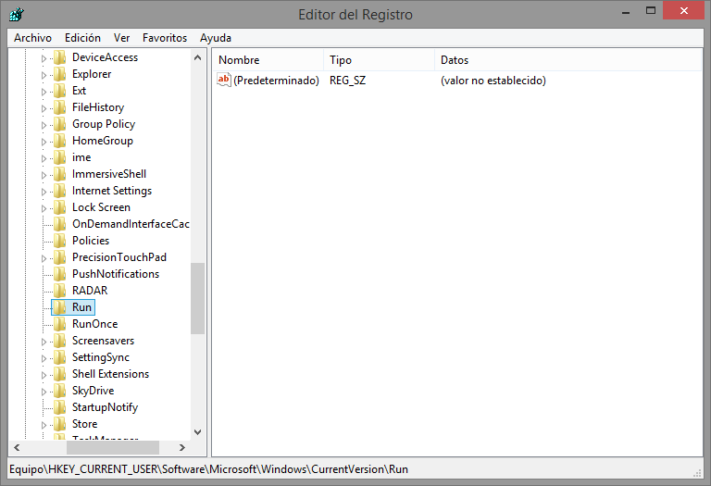

* + 1. Haga clic con el botón secundario en cualquier espacio en blanco en el lado derecho de la ventana Editor del registro.
    2. Seleccione Nuevo y haga clic en Valor de cadena.
    3. Se crea un nuevo Valor de cadena.

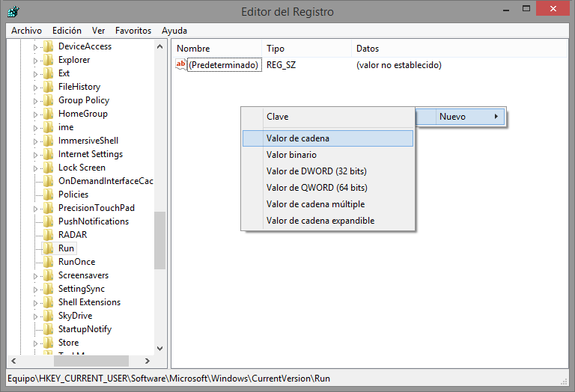

* + 1. Haga clic en cualquier espacio en blanco en la ventana. Haga clic con el botón secundario en Nuevo valor #1 y seleccione Cambiar nombre.

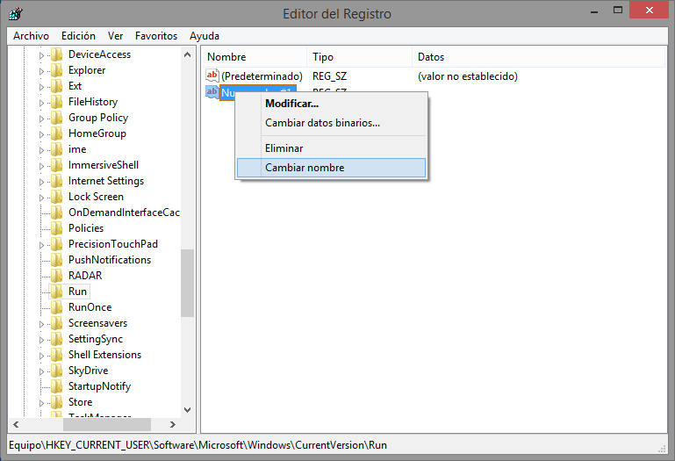

* + 1. Escriba Bloc de notas para el nuevo nombre y presione Intro.

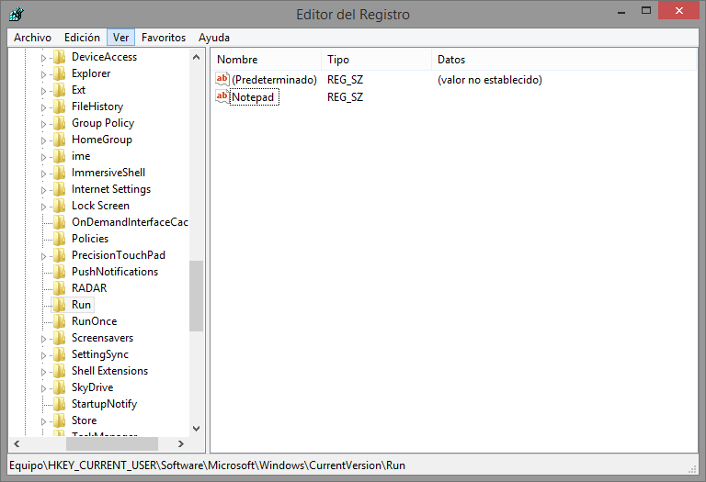

* + 1. Haga clic con el botón secundario en el Bloc de notas y seleccione Modificar….

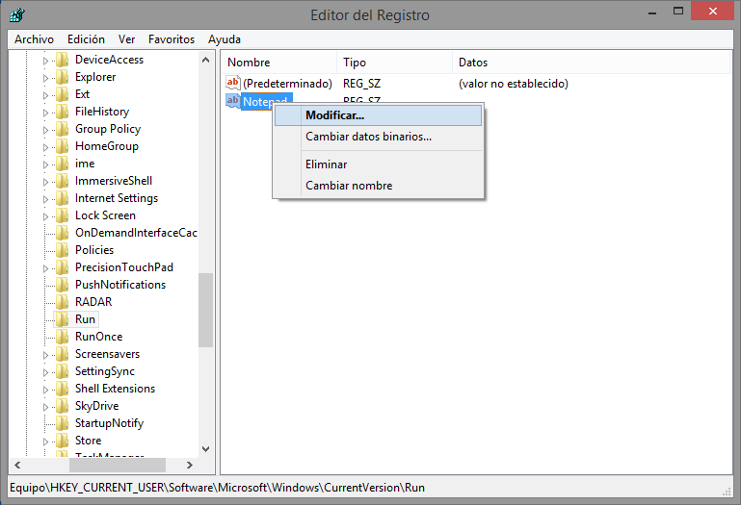

* + 1. Escriba C:\Windows\System32\notepad.exe en el campo Nombre del valor: y haga clic en Aceptar.

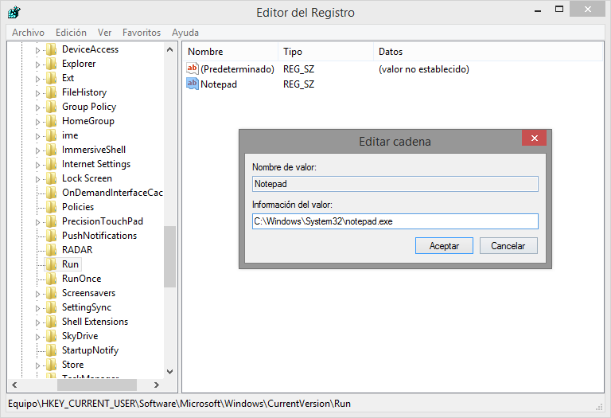

* + 1. Cierre la ventana Editor del Registro.
    2. Reinicie la PC.

¿Qué ocurre cuando inicia sesión?

____________________________________________________________________________________

* + 1. Cierre todas las ventanas abiertas.
  1. Eliminación de aplicaciones del Inicio

Puede utilizar la ficha Inicio para administrar qué aplicaciones seguirán en ejecución automáticamente en los reinicios futuros.

* + 1. Haga clic con el botón secundario en la barra de tareas y seleccione el Administrador de tareas.
    2. Haga clic en Más detalles y seleccione la ficha Inicio. La ficha de Inicio ahora muestra Internet Explorer y el Bloc de notas.

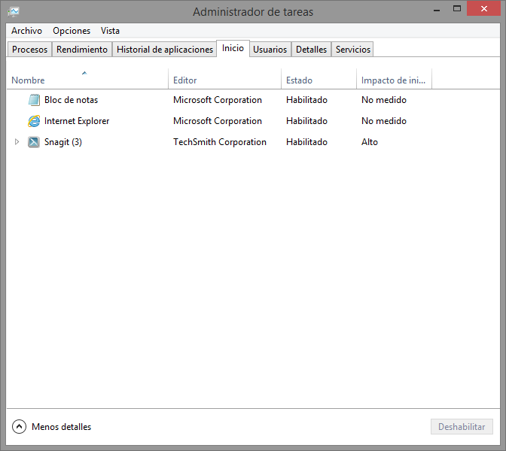

* + 1. Detenga el inicio automático de Internet Explorer después de que se reinicie haciendo clic con el botón secundario en Internet Explorer y seleccione Deshabilitar. Si bien todavía se muestra Internet Explorer en la ficha Inicio, ya no se iniciará automáticamente después de un arranque.

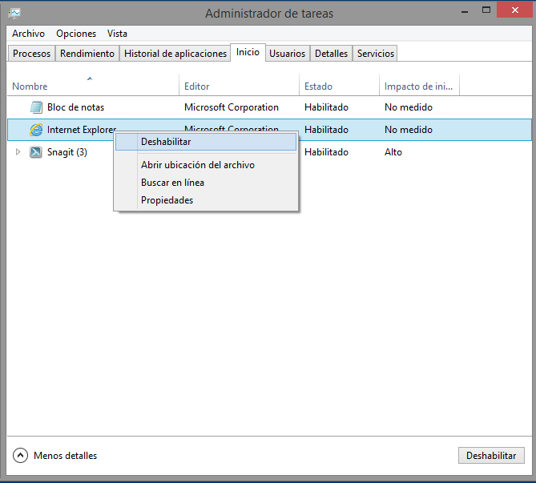

* + 1. Haga lo mismo para el Bloc de notas; para ello, haga clic con el botón secundario en Bloc de notas y seleccione Deshabilitar.

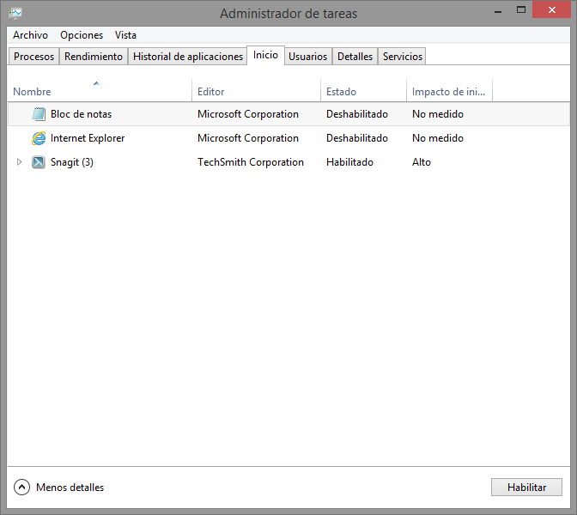

¿Qué indica la columna de Impacto de inicio?

__________________________________________________________________________________

CONCLUSIONES Y RECOMENDACIONES DE LA EXPERIENCIA

* Comprender las diferencias de la GUI entre Windows 7 y Vista y Windows 8.x; pantalla de inicio frente al menú Inicio, la presencia o ausencia de la herramienta de búsqueda en el botón Inicio, de Win8.x y de barra de accesos.
* La mayoría de las herramientas de Windows 7 y Windows Vista se mantienen en Windows 8.x pero pueden tener un nombre o ubicaciones diferentes.
* Usar un motor de búsqueda para encontrar la ubicación de herramientas en Windows 8.x.

ACTIVIDAD VIRTUAL

Revisar y analizar los siguientes enlaces, luego responde las preguntas propuestas:

* <https://www.xataka.com/basics/como-evitar-que-determinadas-aplicaciones-se-ejecuten-cuando-arranca-windows-10>
* <https://www.lavanguardia.com/tecnologia/20180413/442492117174/windows-10-spring-creators-update.html>
* <https://es.wikipedia.org/wiki/Anexo:Versiones_de_Microsoft_Windows>

1. ¿Por qué un usuario querría detener el inicio automático de los programas?
2. ¿Cuáles son las versiones de los sistemas operativos Windows 8?
3. ¿Cuáles son las versiones de los sistemas operativos Windows 10. ?
4. ¿Que una actualización de Windows?
5. ¿Qué es el Service Pack de Windows?